Arktis - Die Decke wird dünner
(NG, Heft 01 / 2016, Seite(n) 122 bis 139)

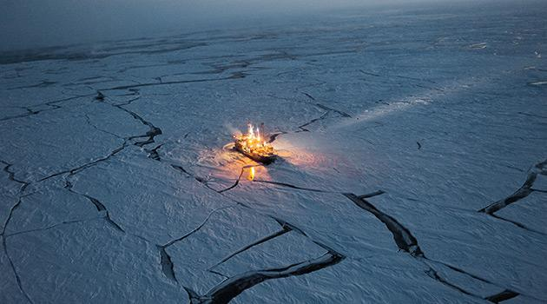
Autor: Andy Isaacson — Bilder: Nick Cobbin

Im Februar 2015 stand ich zitternd an Deck der „Lance“, eines norwegischen Forschungsschiffs, das sich einen Weg durch ein Labyrinth befahrbarer Rinnen im Eis bahnte. Der stählerne Schiffsrumpf bebte und ächzte, während er durch scharfkantige Eisbrocken pflügte. Die Mannschaft war auf der Suche nach einer weiteren großen, massiven Scholle, um daran festzumachen. In deren Schlepptau wollte sie sich durch den überfrorenen Ozean treiben lassen und die Entwicklung des Meereises kartieren. Die Eisplatte, mit der das Schiff bislang gedriftet war, war kurz zuvor weggetaut.

Die Luft über der Arktis hat sich im vergangenen Jahrhundert um drei Grad Celsius erwärmt. Das ist mehr als das Doppelte des weltweiten durchschnittlichen Temperaturanstiegs. Es ist heute deutlich weniger Meeresfläche mit Eis bedeckt, und viel mehr davon ist dünnes jahreszeitliches Eis anstelle mehrjähriger dicker Schollen wie früher.

Wo sonst im Sommer weißes Eis das Sonnenlicht reflektierte, nimmt jetzt dunkles Meerwasser Energie und Wärme auf, wodurch sich Wasser und Luft weiter erwärmen, was wiederum den Schmelzprozess verstärkt. Klimamodelle sagen voraus dass es schon 2040 möglich sein könnte, im Sommer durch eisfreies Wasser zum Nordpol zu fahren.
Dieser Schwund wird Folgen für den gesamten Planeten haben: Bislang trägt das Meereis zur Kühlung der Erde bei, indem es einen großen Teil des Sonnenlichts und die damit einfallende Energie in den Weltraum zurückspiegelt. Der Verlust wird unvermeidlich das Klima und das Wetter weit über die Arktis hinaus beeinflussen. Wie genau, ist noch unklar. Für bessere Voraussagen benötigt man präzisere Daten über das Meereis und seine unregelmäßige, sich ständig verändernde Verteilung.

Auf der fünfmonatigen Forschungsreise der „Lance“ wollte das Team aus internationalen Wissenschaftlern nun einen kompletten saisonalen Zyklus des Eises überwachen, vom Zeitpunkt der Eisbildung im Winter bis zur Schmelze im Sommer. Das Ziel: die Ursachen und die Folgen des Eisverlusts zu untersuchen.

Lesen Sie den ganzen Report in der neuen Ausgabe von NATIONAL GEOGRAPHIC Deutschland! Informieren Sie sich außerdem auf unserer Themenseite Klimawandel!

